

Vu pour être annexé

à la DCM d’Approbation du

Cachet de la Mairie

|  |
| --- |
| **G2C territoires**  Adresse : 128 rue de Charenton 75012 PARIS  Tel : 01 77 15 65 37 |
|  |



Commune de Butry-sur-Oise

Notice explicative

Identification du document

|  |  |
| --- | --- |
| **Élément** |  |
| Titre du document | Notice explicative |
| Nom du fichier |  |
| Version |  |
| Rédacteur | MABU |
| Vérificateur | MABU |
| Chef d’agence | ACN |

**Sommaire**

1. Rappel sur la procédure de modification simplifiée du PLU 4

2. Bilan du PLU, objectifs et éléments de justification de la modification simplifiée 6

2.1. Présentation du PLU approuvé en 2011et de ses objectifs 7

2.2. Les objectifs et justifications de la modification simplifiée du Plan Local d’Urbanisme 11

2.3. Modification apportée au PLU approuvé en 2011 et comparatif avec les pièces en vigueur 12

Création d’un sous-secteur à la zone UH 13

Modification induite par la précédente 16

3. Compatibilité avec les documents supra communaux 19

# Rappel sur la procédure de modification simplifiée du PLU



# 

# Bilan du PLU, objectifs et éléments de justification de la modification simplifiée

* 1. Présentation du PLU approuvé en 2011et de ses objectifs

Le projet de développement du PLU approuvé en 2011

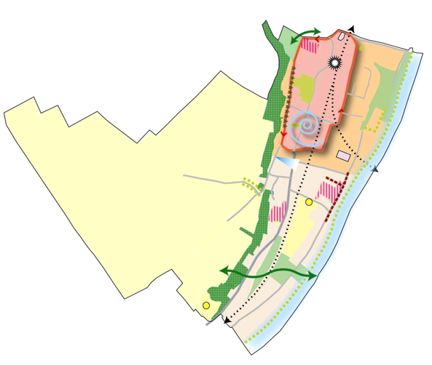La commune de Butry-sur-Oise est dotée d’un Plan Local d’Urbanisme (PLU), opposable **approuvé en 2011 et modifié en 2013.**

Son Projet d’Aménagement et de Développement Durables (PADD) se décline par les orientations suivantes :

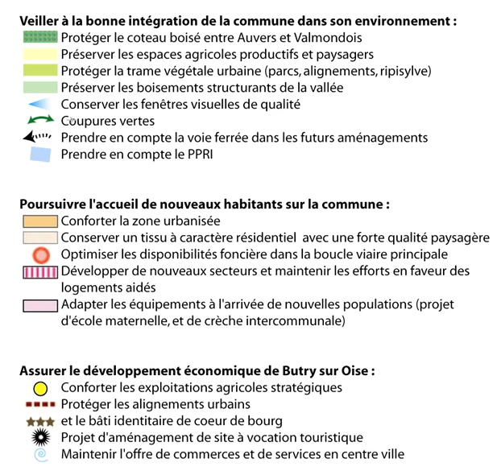

Ce projet et l’ensemble des orientations énoncées sont toujours d’actualité et ne sont aucunement remis en cause par la présente modification simplifiée.

Elles sont illustrées dans le schéma suivant :

Synthèse des orientations générales

La traduction réglementaire du PLU approuvé en 2011

Les orientations du Projet d’Aménagement et de Développement Durables se déclinent à travers le plan de zonage, le règlement et les orientations d’aménagement.

Principales dispositions réglementaires prévues par le PLU

* La zone UA, cœur ancien

Ce secteur correspond au centre du village. Il s’agit d’une zone à vocation d’habitat, de commerces, de services et d’activités. Le centre est constitué de constructions à usage d’habitations principalement, ainsi que des équipements publics et des exploitations agricoles. Cette zone permet la mixité des fonctions ainsi que l’évolution du bâti tout en conservant la morphologie urbaine propre au centre ancien.

* La zone UG, secteurs d’extension

Elle correspond aux secteurs d’extension qui se sont développés à la périphérie du bourg. Elle comprend un secteur UGa correspondant au Clos Cossard et à la rue Léonie de Bourges. Cette zone permet une certaine mixité des fonctions tout en préservant l’environnement et la qualité de vie du quartier ainsi qu’en favorisant l’intégration des constructions dans le tissu urbain existant.

* La zone UH, quartiers résidentiels

Elle correspond à des secteurs résidentiels réservés principalement à des habitations individuelles. La zone comprend un secteur UHa correspondant à une zone plus dense que l’ensemble. Son règlement permet une certaine mixité des fonctions tout en préservant le caractère du tissu bâti de faible densité et aéré.

* La zone UM, zone mixte à vocation principale d’activités

Il s’agit d’une zone permettant une mixité des fonctions ainsi que le développement de l’activité.

* La zone AU1, secteur à urbaniser à court ou moyen termes

Cette zone comprend des terrains non équipés destinés à une urbanisation à vocation principale d’habitation sous forme d’opération d’ensemble. Son règlement permet la construction neuve en accord avec la morphologie du secteur contiguë.

Extrait de l’Orientation d’aménagement du secteur des Violaines

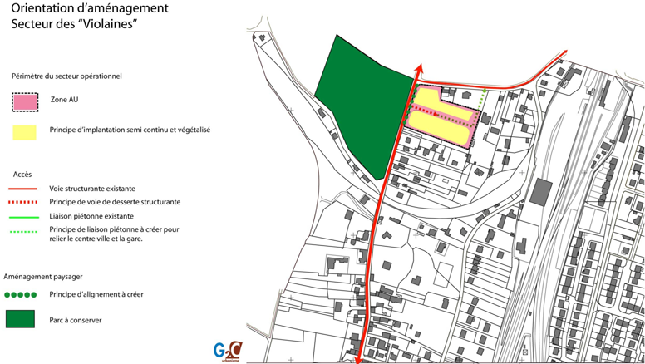

Extrait de l’Orientation d’aménagement du secteur des grands prés

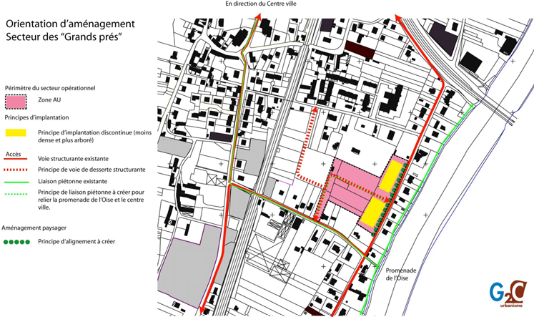

* La zone 2AU, secteur à urbaniser à long termes

L’ouverture à l’urbanisation de cette zone est subordonnée à une modification du PLU. Elle comprend des terrains non équipés destinés à une urbanisation à vocation principale d’habitations sous forme d’opération d’ensemble.

* La zone A, secteur agricole

La zone recouvre les terres cultivées. Les constructions nécessaires au fonctionnement des exploitations agricoles, les logements des exploitants, sous certaines conditions, et les équipements d’intérêt collectif lorsqu’ils ne remettent pas en cause le caractère agricole de la zone peuvent être admis. Ces dispositions permettent de répondre aux besoins des agriculteurs en fonction des contraintes du site, mais aussi d’assurer le maintien de l’activité agricole. Le règlement de la zone impose une intégration des constructions dans leur environnement, mais répond aussi aux besoins générés par les installations pour une utilisation satisfaisante des locaux.

Trois secteurs A sont délimités dans la vallée où sont implantées les exploitations agricoles, ainsi qu’un secteur A à l’Ouest de la commune.

Un secteur Ap qui présente un enjeu paysager fort s’étend sur les coteaux ainsi qu’à l’arrière de la frange boisée séparant la vallée du coteau. Le secteur est inconstructible. Il répond notamment aux orientations du SCoT qui préconise une gestion économe de l’espace, la nécessité de préservation et de mise en valeur des paysages de qualité et la préservation de la continuité des lisières.

* La zone N, naturelle stricte

La zone « N »préserve l’Oise et ses berges, ainsi que quelques massifs boisés. Son règlement impose un encadrement strict des aménagements réalisables sur le secteur pour éviter toute consommation inutile de ces espaces ainsi que pour préserver l’environnement, la qualité de vie des sites, des milieux naturels et paysagers.

La zone N comprend un secteur Nh correspondant à quelques habitations et un secteur traversé par un corridor écologique à préserver nécessitant une réglementation particulière en termes de clôtures.

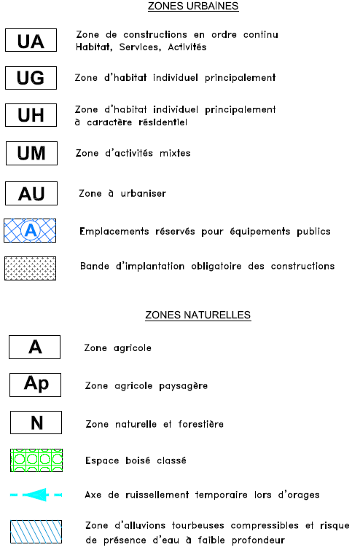

Plan de zonage du PLU approuvé en 2011

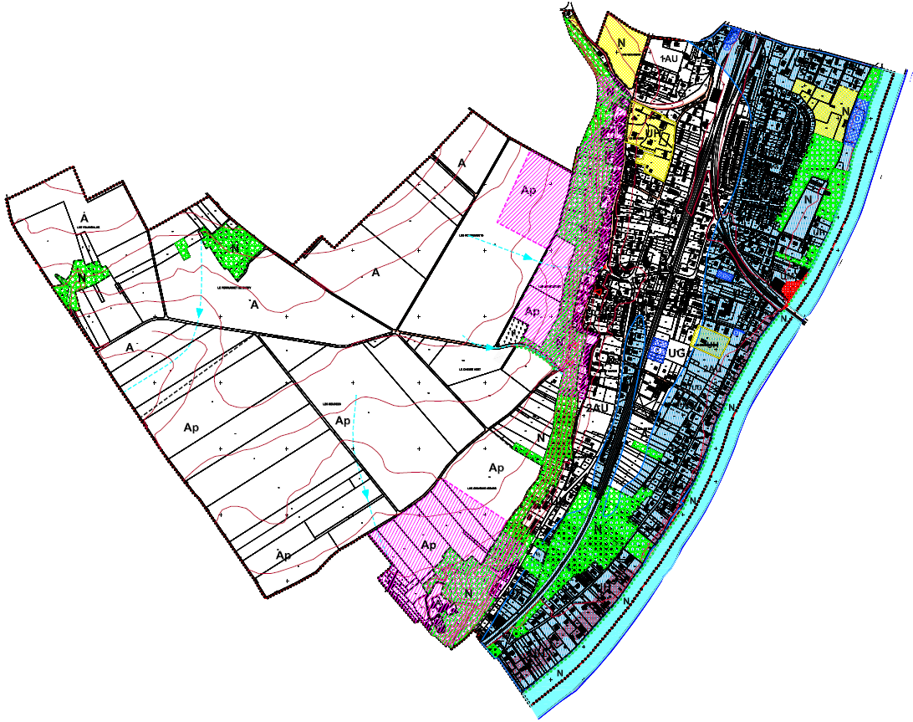

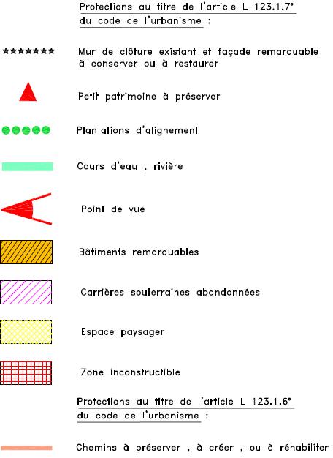

* 1. Les objectifs et justifications de la modification simplifiée du Plan Local d’Urbanisme

Création d’un sous-secteur à la zone UH

La zone UH, zone résidentielle, a vocation à accueillir principalement des habitations individuelles.

Cette zone autorise néanmoins une certaine mixité des fonctions dont les activités artisanales lorsqu’elles ne nuisent pas au paysage naturel ou urbain de la zone, qu’elles n’apportent pas de nuisances aux populations avoisinantes en place ou à venir et ne provoquent pas de risques en matière de salubrité et de sécurité publique.

Un artisan est présent sur la zone. Afin de permettre le maintien et le développement de son activité, la commune souhaite créer un sous-secteur à la zone UH, circonscrit aux parcelles dédiés à cette activité, qui autoriserait l’implantation d’entrepôts.

Cette modification est en cohérence avec le Projet d’Aménagement et de Développement Durables de la commune dont une des orientations principales impose d’assurer le développement économique de Butry-sur-Oise.

En effet, le projet communal du PLU approuvé en 2011 souhaite renforcer l’attractivité de la commune en permettant le maintien et le développement des activités et services déjà présents sur le territoire.

|  |  |
| --- | --- |
|  | |
|  |  |

Numérisation du PLU selon la norme CNIG

Afin d’anticiper l’obligation de publication des documents d’urbanisme sur le géoportail de l’urbanisme au 1er janvier 2020, la commune de Butry-sur-Oise a profité de la modification simplifiée de son PLU pour mettre son plan de zonage à la norme CNIG.

La numérisation du PLU selon cette norme permettra de rendre publics et accessibles à tous les documents d’urbanisme.

* 1. Modification apportée au PLU approuvé en 2011 et comparatif avec les pièces en vigueur

Création d’un sous-secteur à la zone UH

* Documents impactés
* Plan de zonage
* Règlement

Le plan de zonage

|  |  |
| --- | --- |
|  |  |
| Zonage au PLU approuvé en 2011 | Modification du Zonage |

Cette modification implique la création d’un sous-secteur UHb à la zone UH sur les parcelles 568, 569, 570,571, 572, 575, 576, 577, 578, 579, 580.

Le règlement

* l’article 1 :

|  |  |
| --- | --- |
| Règlement au PLU approuvé en 2011 (zone UH) | Modification du règlement (Zone UHb) |
| ARTICLE UH 1 – OCCUPATIONS ET UTILISATIONS DU SOL INTERDITES  Sont interdits :   * **Les installations et occupations du sol de toute nature** si elles ont pour effet de nuire au paysage naturel ou urbain, d’apporter des nuisances aux populations avoisinantes en place ou à venir, de provoquer des risques en matière de salubrité et de sécurité publique. * **Les installations classées soumises à autorisation** * **Les constructions ou installations à destination** : * d’activités industrielles ; * d’entrepôts ; * d’hôtellerie ; * agricole. * **Les affouillements et les exhaussements des sols** qui ne seraient pas liés aux travaux de construction autorisés, de voirie ou de réseaux divers, aux ouvrages nécessaires pour limiter le ruissellement des eaux pluviales, ainsi qu’aux aménagements paysagers. * **Le stationnement des caravanes** à l’exclusion de celui d’une caravane non habitée dans des bâtiments et remises ou sur les terrains où est implantée la construction constituant la résidence de l’utilisateur * **L’aménagement de terrains pour le camping et pour le stationnement des caravanes.** * **Les habitations légères de loisirs.** * **Les carrières.** * **Les décharges.** * **Les dépôts de toute nature**. | ARTICLE UH 1 – OCCUPATIONS ET UTILISATIONS DU SOL INTERDITES  Sont interdits :   * **Les installations et occupations du sol de toute nature** si elles ont pour effet de nuire au paysage naturel ou urbain, d’apporter des nuisances aux populations avoisinantes en place ou à venir, de provoquer des risques en matière de salubrité et de sécurité publique. * **Les installations classées soumises à autorisation** * **Les constructions ou installations à destination** : * d’activités industrielles ; * d’entrepôts, hormis en secteur UHb * d’hôtellerie ; * agricole. * **Les affouillements et les exhaussements des sols** qui ne seraient pas liés aux travaux de construction autorisés, de voirie ou de réseaux divers, aux ouvrages nécessaires pour limiter le ruissellement des eaux pluviales, ainsi qu’aux aménagements paysagers. * **Le stationnement des caravanes** à l’exclusion de celui d’une caravane non habitée dans des bâtiments et remises ou sur les terrains où est implantée la construction constituant la résidence de l’utilisateur * **L’aménagement de terrains pour le camping et pour le stationnement des caravanes.** * **Les habitations légères de loisirs.** * **Les carrières.** * **Les décharges.** * **Les dépôts de toute nature.** |

* L’article 2

|  |  |
| --- | --- |
| Règlement au PLU approuvé en 2011 (zone UH) | Modification du règlement (Zone UHb) |
| ARTICLE UH 2 – OCCUPATIONS ET UTILISATIONS DU SOL SOUMISES A CONDITIONS PARTICULIERES  Pour les opérations d'aménagement de 4 logements et plus, au moins 30 % de la surface hors œuvre nette créée à usage d’habitation doivent être réservés pour la réalisation de logements locatifs à caractère social (*et maintenir le taux de 20% une fois atteint sur l'ensemble du territoire de la commune).* | ARTICLE UH 2 – OCCUPATIONS ET UTILISATIONS DU SOL SOUMISES A CONDITIONS PARTICULIERES  En zone UHb, sont autorisées sous condition :  Les constructions ou installations à destination d’entrepôts à condition qu’elles n’aient pas pour effet de nuire au paysage naturel ou urbain, d’apporter des nuisances aux populations avoisinantes en place ou à venir, de provoquer des risques en matière de salubrité et de sécurité publique.  Pour les opérations d'aménagement de 4 logements et plus, au moins 30 % de la surface hors œuvre nette créée à usage d’habitation doivent être réservés pour la réalisation de logements locatifs à caractère social (*et maintenir le taux de 20% une fois atteint sur l'ensemble du territoire de la commune).* |

Numérisation du PLU selon la norme CNIG

La numérisation du PLU selon la norme CNIG implique :

* La numérisation des données graphiques concernant le zonage
* La numérisation des données graphiques concernant les prescriptions se superposant au zonage
* La numérisation ou l’intégration des données graphiques concernant certaines informations portées en annexe du PLU.
* La numérisation des documents relatifs aux zonages, aux prescriptions se superposant aux zonages, et aux informations portées en annexe numérisées
* La numérisation du rapport de présentation, du PADD et des orientations particulières d’aménagement et de programmation

Les données sont de quatre types : écriture, ponctuel, linéaire ou surfacique.

Le standard national pour la projection des données : Lambert93 a été utilisé pour cette numérisation.

Les limites du zonage du PLU correspondent parfaitement avec celles du parcellaire cadastral lorsqu’elles sont identiques. Cette précision permet d’effectuer un calcul d’intersection des surfaces pour déterminer dans quelle zone se trouve une parcelle.

Le zonage numérique du PLU est intégralement couvert par des polygones (correspondant aux différents secteurs) avec des limites de polygones contigus parfaitement superposées.

Le contenu du dossier CNIG est structuré selon onze classes :

1. Classe ZONE_URBA
2. Classe PRESCRIPTION_SURF
3. Classe PRESCRITPION_LIN
4. Classe PRESCRIPTION_PCT
5. Classe INFO_SURF
6. Classe INFO_LIN
7. Classe INFO_PCT
8. Classe HABILLAGE_TXT
9. Classe HABILLAGE_SURF
10. Classe HABILLAGE_LIN
11. Classe HABILLAGE_PCT

Plan de zonage du PLU modifié – Norme CNIG

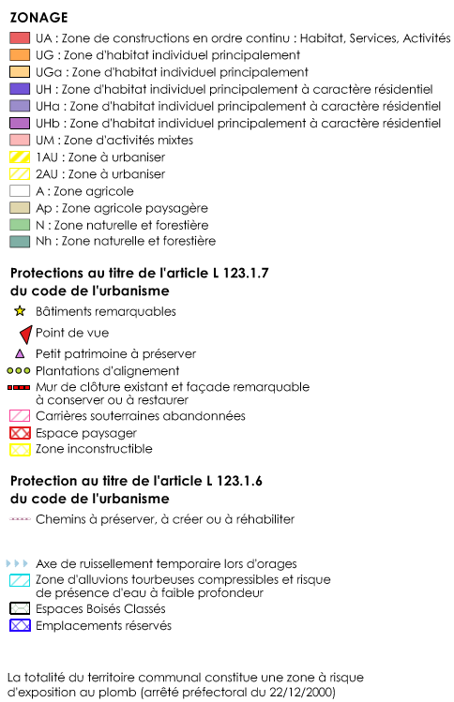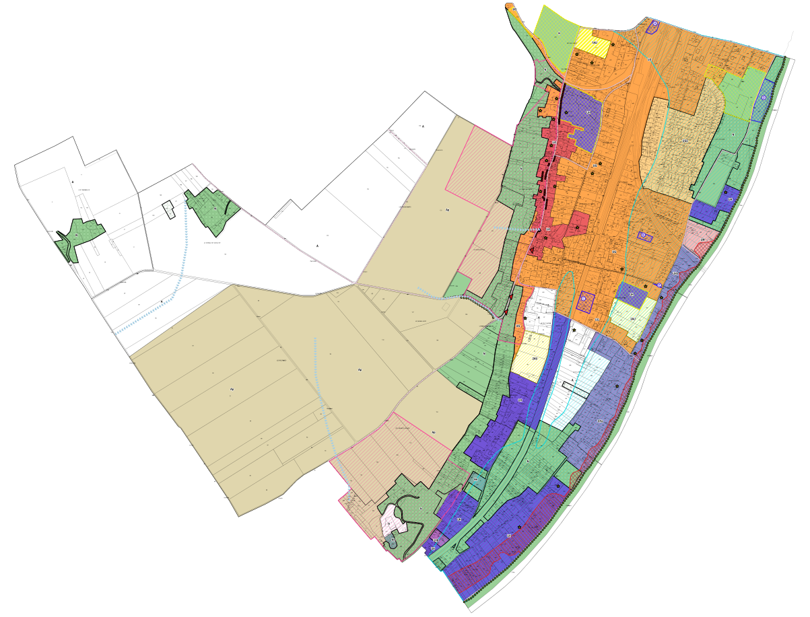

Modification induite par la précédente

La modification précédemment explicitée a induit la création d’un sous secteur. Ainsi, le tableau général des surfaces a été modifié :

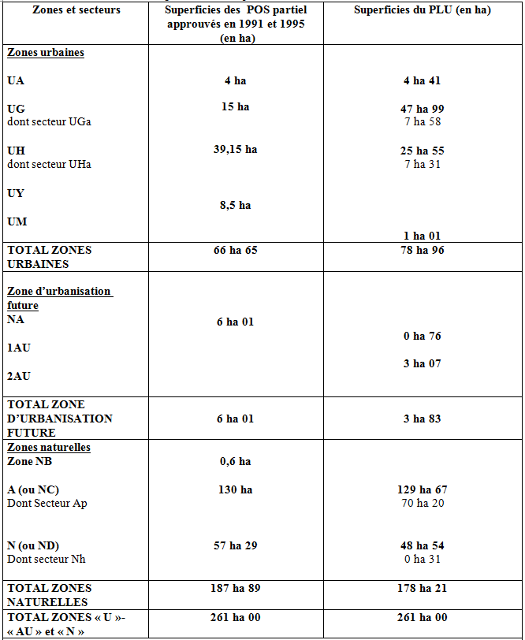Tableau du PLU approuvé en 2011 Tableau du PLU modifié



# Compatibilité avec les documents supra communaux

La compatibilité de la modification simplifiée du PLU avec les orientations du Schéma Directeur de la Région Ile-de-France (SDRIF)

|  |  |
| --- | --- |
| **Synthèse des orientations du SDRIF** | **Justification de la compatibilité** |
| * Les espaces urbanisés de la commune sont considérés comme des « **Quartiers à densifier à proximité d’une gare** » | La modification simplifiée du PLU de Butry-sur-Oise permet la création d’entrepôts sur un secteur circonscrit d’une zone impactée par cette pastille.  Ainsi, la modification n’empêche pas la mutation du bâti existant, la création des conditions d’évolution du tissu urbain permettant l’accueil d’une partie de la population et des éventuels emplois nouveaux, ou encore la favorisation d’une offre de logements diversifiées. Elle permet d’ailleurs le maintien ou l’accueil des commerces et des activités économiques de proximité. |
| * Les **espaces agricoles et les espaces boisés** et naturels sont inscrits comme étant **à préserver et à valoriser.** | La modification du PLU de Butry-sur-Oise n’implique pas de modification sur les zones naturelles et agricoles ainsi que sur les espaces boisés identifiés au PLU en vigueur.  Ainsi, la pérennisation des espaces agricoles et la protection des espaces boisés classés identifiés au SDRIF est assurées. |

la modification simplifiée du PLU de Butry-sur-Oise est donc compatible avec le SDRIF

La compatibilité de la modification simplifiée du PLU avec les orientations du Plan de Déplacements Urbains (PDU) de la Région Ile-de-France

Le PDU définit les principes permettant d’organiser les déplacements de personnes, le transport des marchandises, la circulation, le stationnement.

Ses orientations portent sur :

* La diminution du trafic automobile,
* Le développement des transports collectifs et des moyens de déplacements économes et non polluants
* L’organisation du stationnement sur le domaine public
* Le transport et la livraison des marchandises, de façon à en réduire les impacts sur la circulation et l’environnement
* L’encouragement pour les entreprises et les collectivités publiques à favoriser le transport de leur personnel, notamment par l’utilisation des transports en commun

La modification simplifiée du PLU ne porte pas atteinte à ces orientations.

la modification simplifiée du PLU de Butry-sur-Oise est donc compatible avec le PDU Ile-de-France